**Paulina Siebierańska - Fizjoterapia w Klinice Form**

**Jakie zadania pełni magister Paulina Siebierańska w naszej Klinice Form? Poznaj nasz zespół! Zapraszamy do zapoznania się z treścią artykułu.**

**Kim jest Paulina Siebierańska? Znaczenie fizjoterapii w obecnych czasach.**

Nasza placówka zatrudnia najlepszych specjalistów z ogromną wiedzą i doświadczeniem. Tysiące pacjentów zaufało kompetencjom kliniki Form w Warszawie. W naszych szeregach znalazła się [Paulina Siebierańska](https://formgl.pl/zespol/paulina-siebieranska/)- magister rehabilitacji. Dlaczego fizjoterapia nabiera coraz większego znaczenia w obecnych czasach? Z jakim problemem można zgłosić się do Pani Pauliny?

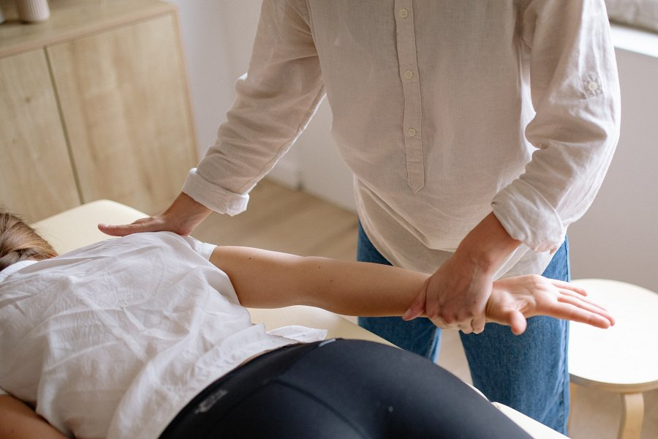

**Dlaczego fizjoterapia jest tak ważna?**

Coraz więcej ludzi prowadzi siedzący tryb życia, ponieważ większa część prac wiąże się z wykonywaniem obowiązków przed ekranem komputera. Wielogodzinna pozycja siedząca może doprowadzić do uciążliwych bólów karku oraz kręgosłupa. Rola fizjoterapii polega na zwalczaniu tych dolegliwości, leczenia zapaleń stawów oraz problemów związanych z układem oddechowym. Jeżeli poszukujesz sprawdzonego specjalisty na terenie Warszawy, pani **Paulina Siebierańska** z kliniki Form będzie osobą godną polecenia. Z doświadczeniem i pasją wykonuje swój zawód, dając ulgę w dolegliwościach i pomoc w powrocie do zdrowia.



**Paulina Siebierańska- specjalizacje**

Kobieta z sukcesem ukończyła studia magisterskie w Warszawskim Uniwersytecie Medycznym. Do jej doświadczenia należy doliczyć udział w szkoleniach, stażach oraz kursach. Wiedza, jaką posiada Pani *Paulina Siebierańska* dotyczy między innymi:

l Masażu tkanek głębokich

l Proprioceptive Neuromuscular Facilitation(PNF)

Placówki, w których kobieta doskonaliła swoje umiejętności to:

l Akademia Osteopatii

l Akademia terapii czaszkowo-twarzowej CRAFTA (Cranio Fascial Therapy Academy)

Zmagasz się z nacięciami mięśniowymi i powięzi, wadami ruchu, dolegliwościami po urazach układu ruchu? A może szukasz pomocy dla osoby po udarze mózgu lub z chorobą Parkinsona? Odwiedź naszą stronę internetową i umów swoją wizytę u tej specjalistki.